Гуманитарный проект
«Поющие без слов»

1. Наименование проекта: «Поющие без слов»

2. Срок реализации проекта: 2026-2027
3. Организация – заявитель, предлагающая проект: государственное учреждение «Территориальный центр социального обслуживания населения Партизанского района г. Минска»
4. Целевая группа: инвалиды 1 и 2 группы, посещающих отделение социальной реабилитации, абилитации инвалидов, инвалиды с нарушением слуха.
5. Актуальность проекта:
Проект по жестовому языку становится все более актуальным в условиях современного общества, стремящегося к инклюзии и равенству возможностей. С учетом того, что более 5% населения мира испытывает нарушения слуха, важно обеспечить доступ к информации и коммуникации для людей с ограниченными возможностями. Проект способствует распространению знаний о культуре глухих, что уменьшает предвзятости и стереотипы в обществе.
6. Цель проекта:
Создание инклюзивной среды, способствующей обучению жестовому языку и повышению осведомленности о культуре глухих, с целью улучшения коммуникации и социальной интеграции людей с нарушениями слуха в общество.
7. Задачи:
-Повышение осведомленности: увеличить понимание и осведомленность о жестовом языке и культуре людей с нарушениями слуха.
-Развитие навыков общения: научить участников основам жестового языка для улучшения коммуникации с глухими и слабослышащими людьми.
-Устранение барьеров: создать пространство, где участники смогут учиться и общаться без предвзятости и стереотипов.
-Создание инклюзивной среды: способствовать интеграции людей с разными способностями в общество и уменьшить стигматизацию.
-Развитие межкультурного общения: способствовать обмену опытом между людьми с разными способностями и фонами.
-Поддержка личностного роста: помочь участникам развивать уверенность в себе через изучение нового языка и культуры.
8. Краткое описание мероприятий в рамках проекта:
-обучение инвалидов, посещающих отделение социальной реабилитации, абилитации инвалидов основам жестового языка (в том числе дистационно).
-обучение жестовому языку, путем проведения индивидуальных и групповых занятий (Примерные темы: «Основы жестового языка», «Алфавит и базовые знаки», «Грамматика жестового языка» и т.п.)
-изучение культурных аспектов языка (Например: «История жестового языка», Традиции и культуры жестового языка»)
-организация практики общения с использованием жестового языка, посредством ролевых игр и диалогов, упражнений на развитие навыков восприятия и общения
-организация и проведение театральных постановок на жестовом языке, проведение мастер-классов по художественной интерпретации, создание совместного плейлиста с песнями, переведенными на жестовый язык.
-проведение тематических недель, проведение мероприятий, посвященных конкретным праздникам или событиям и т.д.
-проведение конкурсов на лучшее исполнение песни на жестовом языке, подготовка музыкальных номеров для выступления на праздничных мероприятиях.
-оценка результатов (регулярное проведение тестов и опросов с целью мониторинга прогресса участников проекта)
- разработка и распространение (буклетов, листовок, визиток), направленных на повышение просвещенности общества в вопросах инвалидности, укрепление в сознании общества уважительного отношения правам, свободам и достоинству инвалидов.
-укрепление материально-технической базы государственного учреждения «Территориальный центр социального обслуживания населения Партизанского района г. Минска»: компьютер, проектор, видеокамера, диван-мешок, маркерная доска.
-проведение открытого урока или презентации для родителей и друзей участников.
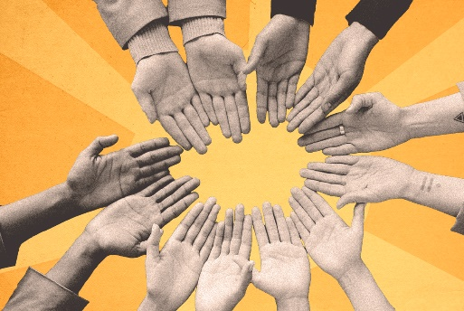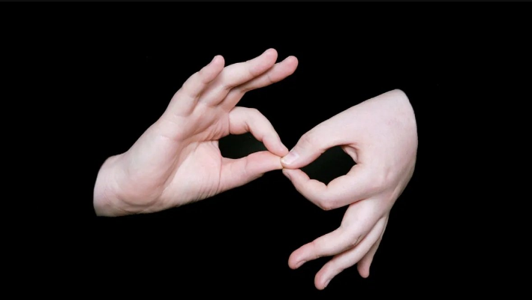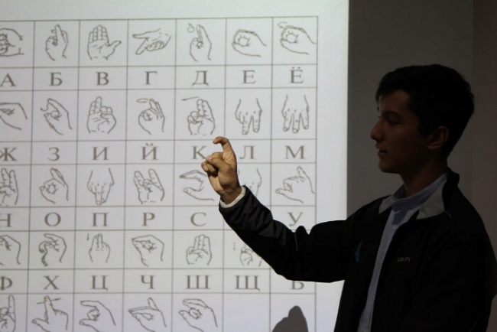

9. Общий объем финансирования (в долларах США):
Источник финансирования | Объем финансирования  (в долларах США)
Средства донора:
Канцтовары (Бумага, ручки, карандаши) | 150 USD
Закупка инвентаря и оборудования:
Компьютер | 735 USD
Проектор | 175 USD
Видеокамера | 90 USD
Учебные материалы:
Визуальные пособия | 30 USD
Мебель:
ДИВАН-мешок (10 шт) | 850 USD
Магнитно-маркерная доска | 150 USD
Набор аксессуаров для магнитно-маркерной доски (маркеры, спрей-очиститель, губка) | 15 USD
Итого: | 2 195 USD
10. Место реализации проекта (область/район, город):
г. Минск, пер. Клумова, 3
11. Контактное лицо:
инициалы, фамилия, должность, телефон, адрес электронной почты
Шрамук Алина Юрьевна,
Специалист по сурдокоммуникации отделения социальной реабилитации,абилитации инвалидов
+375-29-385-89-24, 378-92-64
ktrud.tccon.part@minsk.gov.by

Humanitarian project
"Singing without words"
1. Project name: "Singing without words"
2. Project implementation period: 2026-2027
3. The applicant organization proposing the project: the state institution "Territorial Center for Social Services of the population of the Partizansky district of Minsk"
4. Target group: disabled people of groups 1 and 2 attending the department of social rehabilitation, habilitation of disabled people.
5. Relevance
of the project: The Sign language project is becoming increasingly relevant in a modern society striving for inclusion and equality of opportunity. Given that more than 5% of the world's population is hearing impaired, it is important to ensure access to information and communication for people with disabilities. The project promotes the dissemination of knowledge about the culture of the deaf, which reduces biases and stereotypes in society.
6. The purpose of the project:
Creating an inclusive environment that promotes sign language learning and awareness of the culture of the deaf, in order to improve communication and social integration of people with hearing impairments into society.
7. Tasks:
-Awareness raising: To increase the understanding and awareness of sign language and culture of people with hearing impairments.
-Communication skills development: teach participants the basics of sign language to improve communication with deaf and hard of hearing people.
-Removing barriers: create a space where participants can learn and communicate without bias and stereotypes.
-Creating an inclusive environment: promote the integration of people with different abilities into society and reduce stigma.
-Development of intercultural communication: to facilitate the exchange of experiences between people with different abilities and backgrounds.
-Support for personal growth: to help participants develop self-confidence through learning a new language and culture.
8. Brief description of the project activities:
-teaching disabled people attending the department of social rehabilitation, habilitation of disabled people the basics of sign language (including distance).
-sign language training, through individual and group classes (Sample topics: "Fundamentals of sign language", "Alphabet and basic signs", "Grammar of sign language", etc.)
-study of cultural aspects of the language (For example: "History of sign language", Traditions and cultures of sign language")
-organization of communication practice using sign language, through role-playing games and dialogues, exercises for the development of perception and communication skills
-organizing and conducting theatrical productions in sign language, conducting workshops on artistic interpretation, creating a joint playlist with songs translated into sign language.
-holding thematic weeks, holding events dedicated to specific holidays or events, etc.
-conducting competitions for the best performance of a song in sign language, preparing musical numbers for performances at festive events.
-evaluation of results (regular tests and surveys to monitor the progress of project participants)
- development and distribution (booklets, leaflets, business cards) aimed at increasing public awareness of disability issues, strengthening respect for the rights, freedoms and dignity of persons with disabilities in the public consciousness.
-strengthening the material and technical base of the state institution "Territorial Center for Social Services of the population of the Partizansky district of Minsk": computer, projector, video camera, sofa bag, marker board.
-conducting an open lesson or presentation for parents and friends of the participants.

Source of financing | The amount of funding  (in US dollars)
Donor's funds:
Stationery (Paper, pens, pencils) | 150 USD
Purchase of inventory and equipment:
Computer | 735 USD
The projector | 175 USD
Video camera | 90 USD
Educational materials:
Visual aids | 30 USD
Furniture:
SOFA bag (10 pcs) | 850 USD
Magnetic marker board | 150 USD
A set of accessories for a magnetic marker board (markers, spray cleaner, sponge) | 15 USD
Total:
10. Location of the project (region/district, city):
Minsk, lane. Klumova, 3
11. Contact person:
initials, surname, position, phone number, e-mail address
Alina Yurievna Shramuk,
Specialist in sign language communication of the Department of Social Rehabilitation, habilitation of the disabled
+375-29-385-89-24, 378-92-64
ktrud.tccon.part@minsk.gov.by

